ECOSISTEMI E AMBIENTI DELLA TERRA

Osserva le immagini e spostale nel corrispondente spazio della tabella, che si dimensionerà da solo.
Poi clicca nella cella di descrizione e scrivi.

↑DESERTO | ↑TUNDRA | ↑FORESTA PLUVUALE
descrivi qui | descrivi qui | descrivi qui

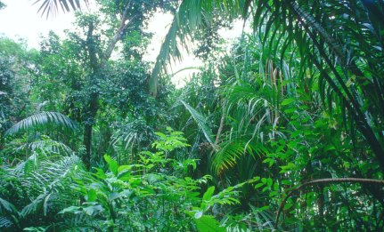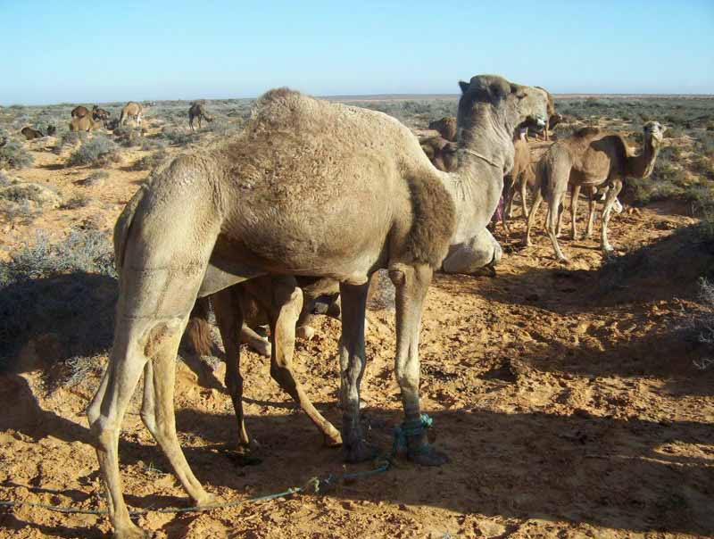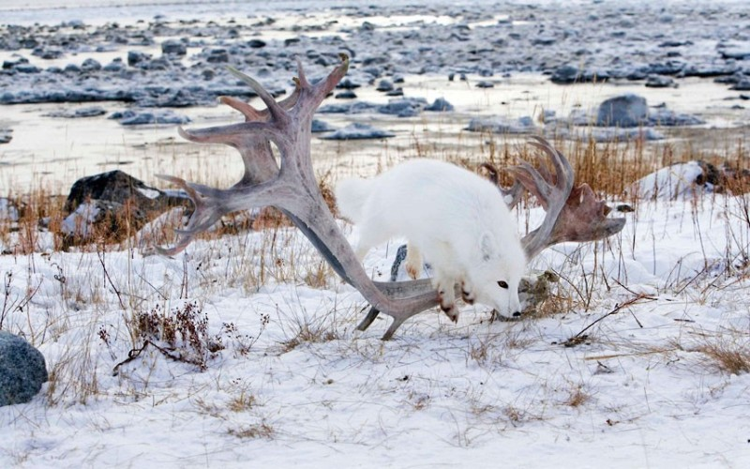

Per spostare l’immagine clicca su di essa e trascinala nel riquadro sopra il nome.
:::::::::::::::::::::::::::::::::::::::::::::::::::::::::::::::::::::::::::::::::

↑SAVANA | ↑PRATERIA e  STEPPA | ↑TAIGA
descrivi qui | descrivi qui | descrivi qui

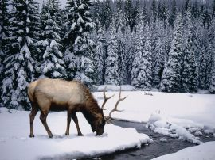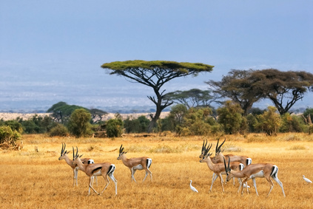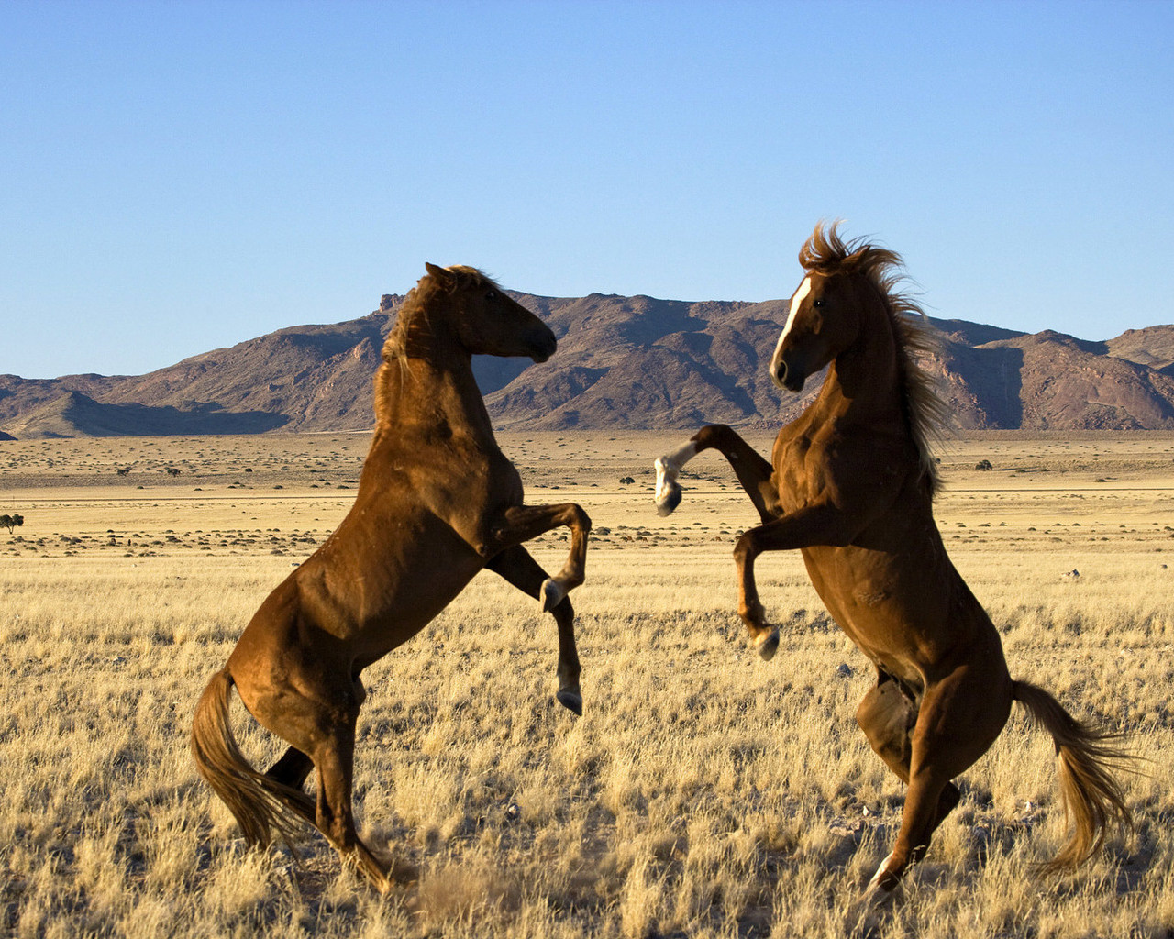

Per spostare l’immagine clicca su di essa e trascinala nel riquadro sopra il nome.

Il tuo nome:

